
CABEÇALHO DA ESCOLA – Ficha de avaliação – 6.º ano
Objetivos gerais das metas curriculares:
7. Compreender a estrutura e o funcionamento do sistema cardiovascular humano.
8. Compreender a estrutura e o funcionamento do sistema urinário humano.
9. Conhecer o papel da pele na função excretora humana.

z

A importância de beber água

A ingestão de água é a melhor forma de manter os rins saudáveis. Sem uma quantidade adequada de água, que ajuda a transportar nutrientes e a eliminar os resíduos, eles podem perder a capacidade de filtrar o sangue.
Muitos dos problemas dos rins decorrem da desidratação, ou seja, da ingestão de quantidades de água insuficientes para o seu bom funcionamento. A quantidade de água de que necessitamos diariamente varia com diversos fatores: a idade, o clima, o exercício físico, a gravidez, a amamentação ou a doença.
O bom funcionamento do corpo depende do equilíbrio entre a ingestão de líquidos (presentes nos alimentos e na água/bebidas que ingerimos) e as perdas de líquidos do nosso organismo (maioritariamente na urina, mas também na transpiração, através da pele, e nas fezes). Este equilíbrio é fundamental para não colocar a saúde em risco.

Baseado em https://www.portaldadialise.com/articles/
importancia-de-beber-agua [Consult. em janeiro de 2019]

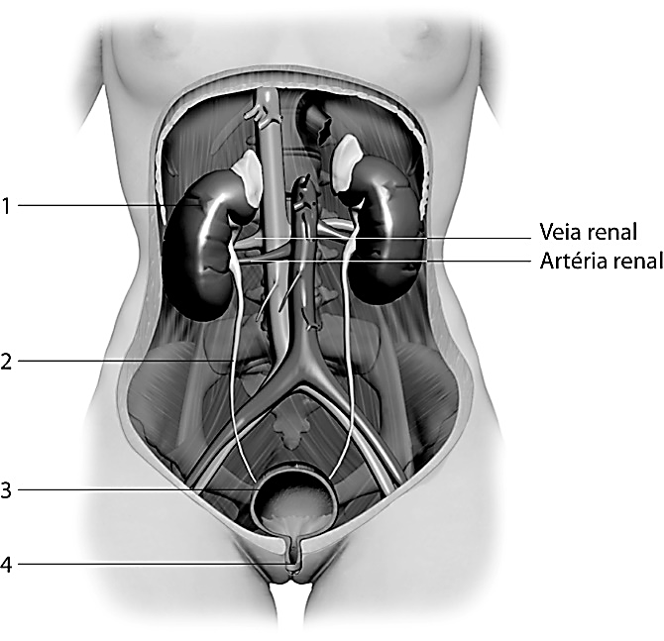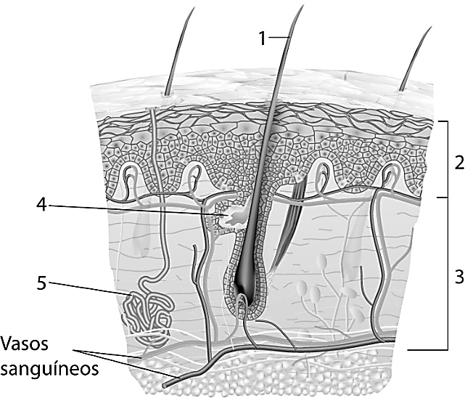

Fig. 1. Esquema do sistema urinário humano.

Fig. 2. Esquema da constituição da pele
e estruturas anexas.

Nas questões de 1. a 8., transcreve a letra da única opção que permite obter uma afirmação correta.

1. A função excretora ocorre
(A) nos rins, nos pulmões e no estômago.
(B) na pele, nos rins e no coração.
(C) nos intestinos, nos pulmões e no pâncreas.
(D) principalmente nos rins, mas também através da pele, fígado e pulmões.

2. Na figura 1, os números 1, 2, 3 e 4 correspondem, respetivamente, a:
(A) rim; uréter; bexiga; uretra.
(B) rim; uretra; bexiga; uréter.
(C) bexiga; ureteres; rim; uretra.
(D) bexiga; uretra; rim; uréter.

3. A função excretora possibilita
(A) eliminar os produtos de excreção.
(B) regular a quantidade de água e de vários solutos no sangue.
(C) regular a pressão sanguínea.
(D) todas as opções anteriores são corretas.

4. São produtos de excreção da atividade celular,
(A) grandes quantidades de água.
(B) dióxido de carbono e amónia.
(C) suor.
(D) oxigénio e ureia.

5. O suor, formado nas glândulas sudoríparas, é constituído por
(A) água pura.
(B) água com solutos, como açúcares.
(C) água com solutos, como o cloreto, o sódio e a ureia.
(D) água com solutos, como minerais e açúcares.

6. A formação de urina resulta __________ que ocorre __________.
(A) da filtração do sangue … nos rins
(B) da filtração do sangue … no fígado
(C) da produção de substâncias … na bexiga
(D) da produção de substâncias … no intestino

7. A formação de urina resulta de uma sequência ordenada de processos:
(A) filtração seguida da adição de substâncias produzidas nos rins.
(B) reabsorção, seguida da adição de substâncias produzidas nos rins e depois da filtração.
(C) filtração, seguida da reabsorção e depois da adição de substâncias produzidas nos rins.
(D) reabsorção seguida da filtração.

8. Um dos cuidados importantes a ter com o sistema urinário é
(A) evitar a ingestão de carnes brancas.
(B) evitar urinar frequentemente.
(C) beber água em abundância.
(D) não transpirar muito.

9. A pele apresenta _________ que têm origem ___________.
(A) unhas … nos folículos pilosos.
(B) pelos … nos folículos pilosos.
(C) unhas … nas glândulas sebáceas.
(D) pelos … nas glândulas sudoríparas.

10. Uma das funções da pele é a
(A) produção de provitamina C.
(B) absorção de água.
(C) absorção do excesso de suor.
(D) eliminação de produtos de excreção.

11. Faz a legenda dos algarismos da figura 2.
12. Faz corresponder a cada letra da coluna A um algarismo da coluna B, de forma a associares a cada tipo de vaso sanguíneo uma característica da sua estrutura ou função.

Coluna A | Coluna B
(a) Artérias  (b) Vénulas  (c) Veias  (d) Arteríolas  (e) Capilares | - Impedem o refluxo do sangue.  - Transportam sangue até aos capilares arteriais.  - Recolhem o sangue dos capilares venosos.  - Têm paredes espessas, elásticas e musculosas.  - Têm paredes finas que permitem a troca de substâncias.  - Possuem válvulas no seu interior.

13. As afirmações seguintes descrevem, de forma não ordenada, várias etapas do ciclo cardíaco. Ordena as afirmações de modo a descreveres a sequência correta de acontecimentos, iniciando a tua resposta pela letra A.

- Relaxamento das aurículas.
- Contração dos ventrículos.
- Contração das aurículas.
- Enchimento das aurículas com sangue proveniente das veias.
- O sangue passa para a artéria aorta e para a artéria pulmonar.

14. A Ana fez análises ao sangue e alguns dos resultados obtidos estão apresentados na tabela 1.

Tabela 1. Resultado das análises sanguíneas da Ana.
 | Resultados | Unidades | Valores de referência
hemograma
Eritrócitos | 2,5 | x10¹²/l | 4,3 – 5,3
Leucócitos | 8,8 | x10⁹/l | 5,5 – 11,5
Plaquetas | 400 | x10⁹/l | 250 – 500
UREIA | 14 | mg/dl | 10 – 34
GLICOSE | 95 | mg/dl | 75 – 110

14.1. Indica os elementos celulares do sangue que foram analisados.
14.2. Indica um soluto que possa ter sido encontrado dissolvido no plasma.
14.3. Justifica se consideras ou não que os resultados das análises sanguíneas da Ana se encontram de acordo com o esperado.

15. Classifica cada uma das afirmações seguintes em verdadeira (V) ou falsa (F).
- Na circulação sistémica, o sangue é levado do coração para os pulmões e regressa.
- A circulação sistémica inicia-se no ventrículo esquerdo.
- Na circulação pulmonar, nas artérias circula sangue oxigenado.
- A circulação pulmonar termina na aurícula esquerda.
- A artéria aorta faz parte dos vasos sanguíneos que integram a circulação sistémica.

16. O João cortou-se numa folha de papel. Apesar de o corte ser muito pequeno, ele foi rapidamente lavar e desinfetar a ferida.
Explica a importância de as feridas na pele serem rapidamente desinfetadas, tendo em conta o que estudaste sobre as funções da pele.

